MSSV: 20520510 – Tên: Đặng Thái Hòa.

**BÀI THỰC HÀNH 1**

**HTML Căn bản**

# Bài 1: Đánh dấu một lá thư.

Sử dụng các loại tài liệu cấu trúc thích hợp như DOCTYPE, và các phần tử <html>,

<head>, <body>.

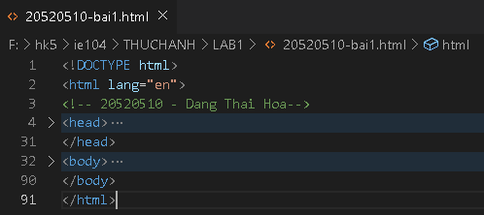

Bức thư phải được đánh dấu với cách tổ chức gồm các tiêu đề và đoạn văn, trừ một

dòng tiêu đề cấp cao nhất (dòng “Re:”) và ba tiêu đề cấp 2.

Sử dụng các loại đánh dấu phù hợp để đánh dấu “semester start dates, study

subjects, và exotic dances”.

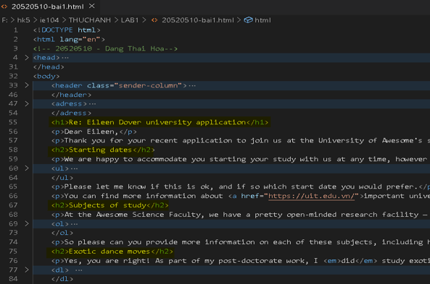

Đặt 2 địa chỉ trong các phần tử <address>. Mỗi dòng của địa chỉ nên nằm trên một

dòng mới, nhưng không nằm trong một đoạn mới.

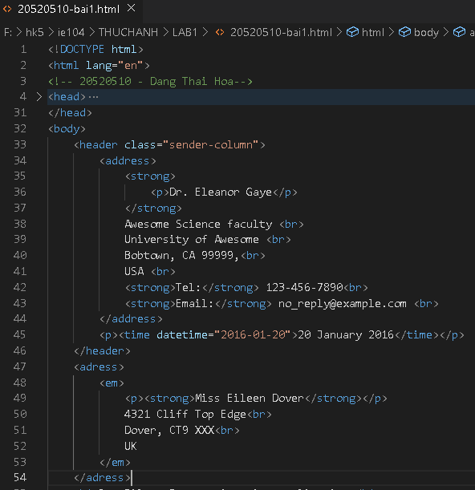

Tên của người gửi (sender) và nhận (receiver) (cả điện thoại Tel và Email) phải

được đánh dấu với mức độ quan trọng cao (strong importance).

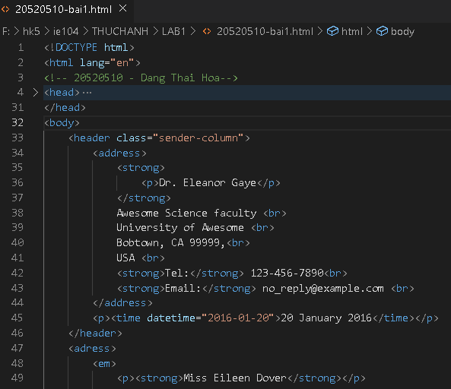

Bốn ngày tháng xuất hiện trong bức thư phải được đánh dấu bằng các phần tử ngày

tháng mà máy có thể đọc được.

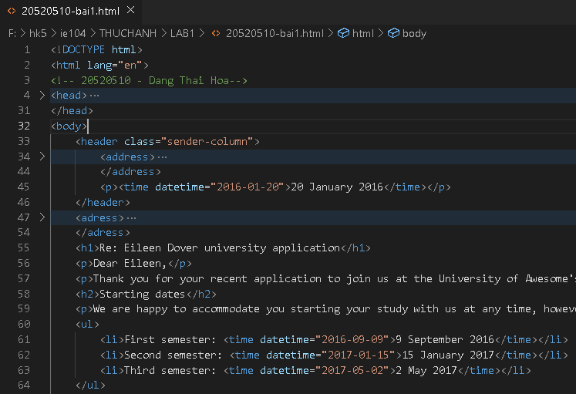

Địa chỉ và ngày tháng đầu tiên trong thư phải có thuộc tính lớp (class) với giá trị là

“sender-column”.

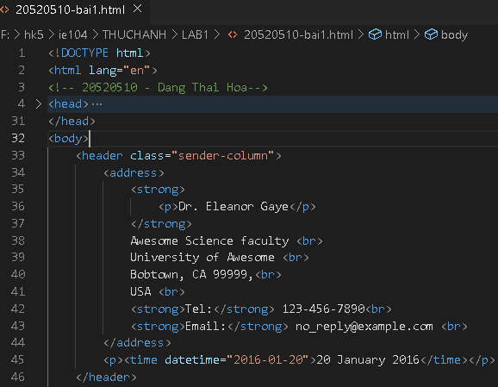

Đánh dấu năm từ viết tắt (acronyms/abbreviations) trong nội dung chính của bức

thư – “PhD”, “HTML”, “CSS”, “BC”, và “Esq” – để cung cấp bản mở rộng giải

thích cho từng chữ cái.

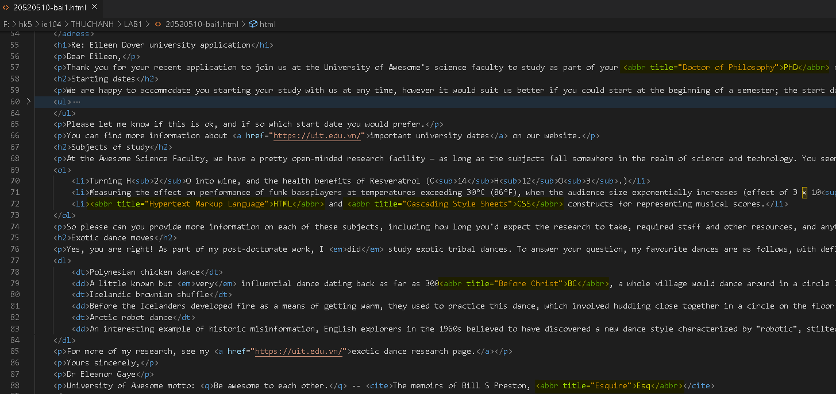

Sáu ký tự phụ/ ký tự trên (sub/superscript) phải được đánh dấu phù hợp theo công

thức hóa học, ký hiệu số mũ trong toán học.



Đánh dấu ít nhất hai từ thích hợp trong văn bản với mức độ quan trọng/nhấn mạnh

(strong/emphasis).

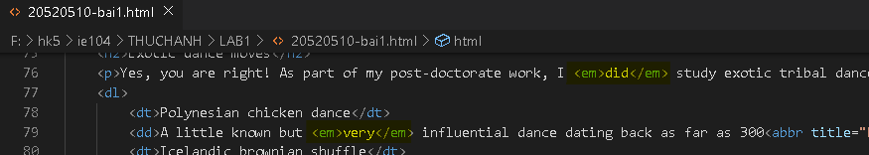

Có hai chỗ mà bức thư nên đặt siêu liên kết (hyperlink). Đối với vị trí mà các liên

kết trỏ đến, bạn có thể sử dụng https://uit.edu.vn làm URL.

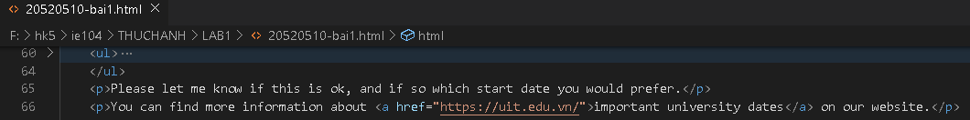 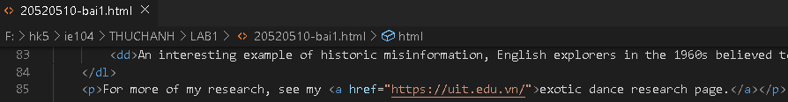

Đánh dấu các trích dẫn phương châm đại học (quote) và trích dẫn (citation) với các

yếu tốt thích hợp.



Bộ ký tự của tài liệu (character set) phải được đặt là “utf-8” bằng cách sử dụng thẻ

<meta>.

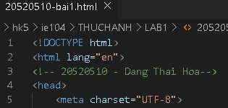

Tác giả của bức thư phải đặc trong một thẻ <meta>.

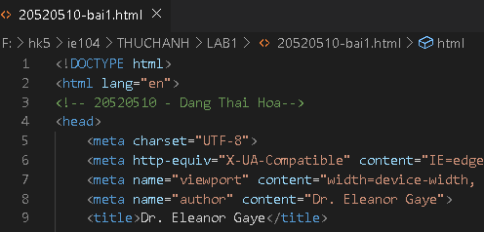

CSS được cung cấp phải để trong thẻ thích hợp ở phần này.

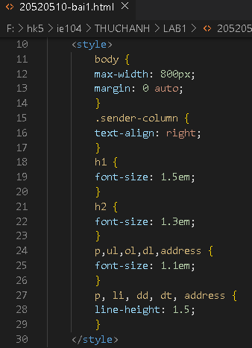

Full code bài 1:

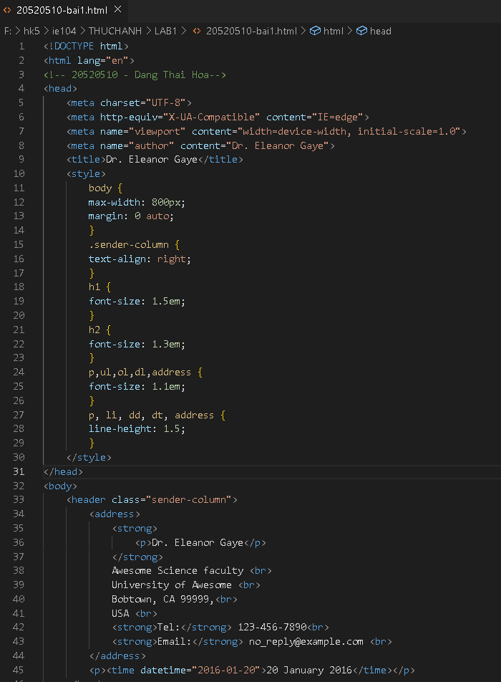

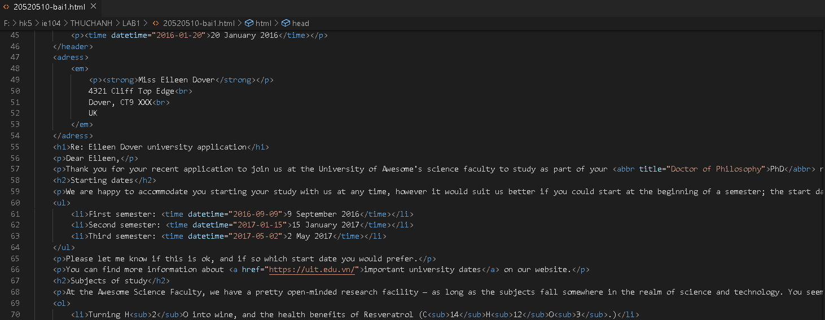

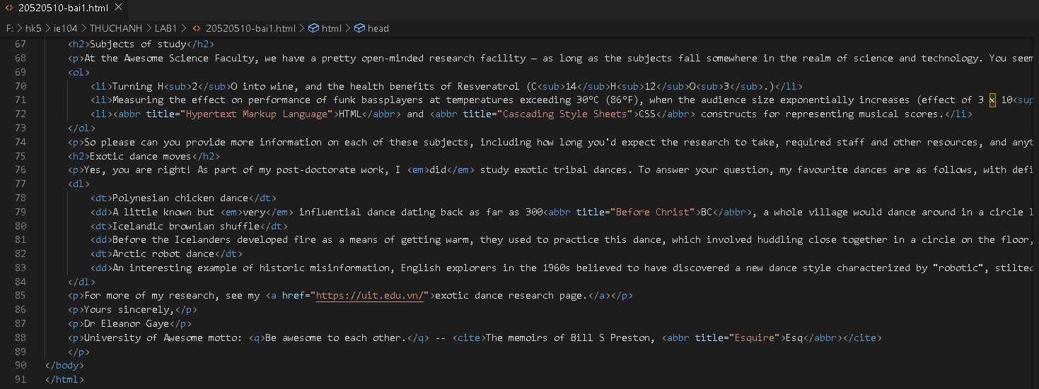

Kết quả trang web bài 1:

­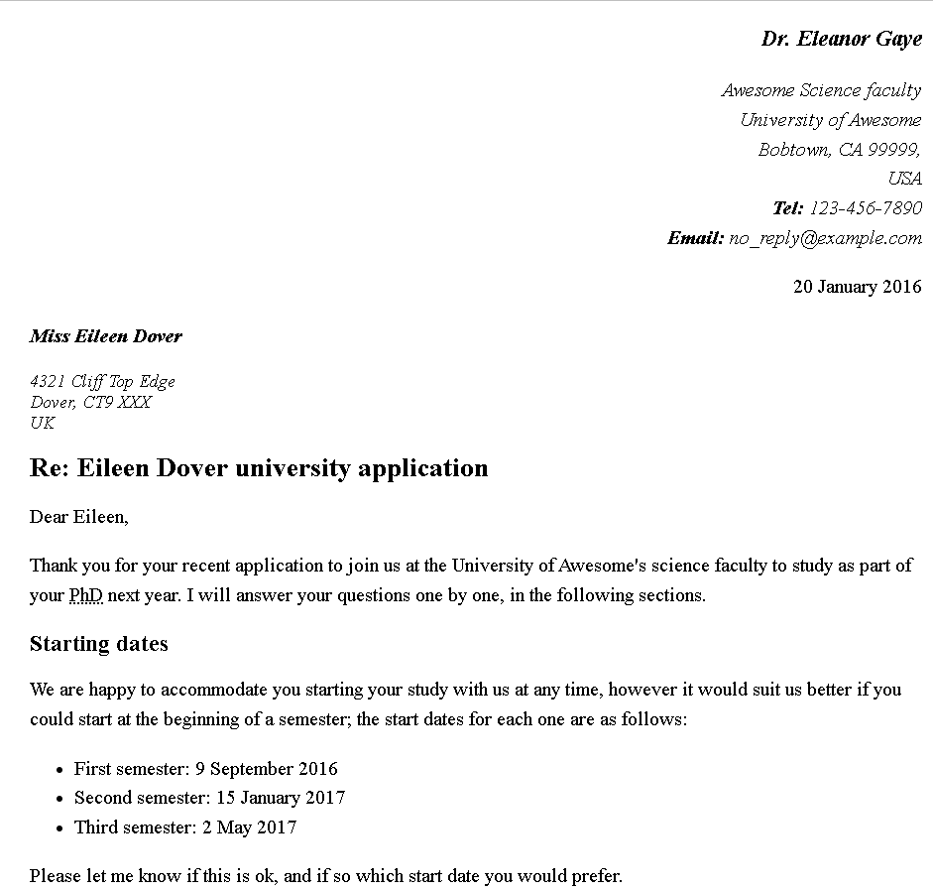

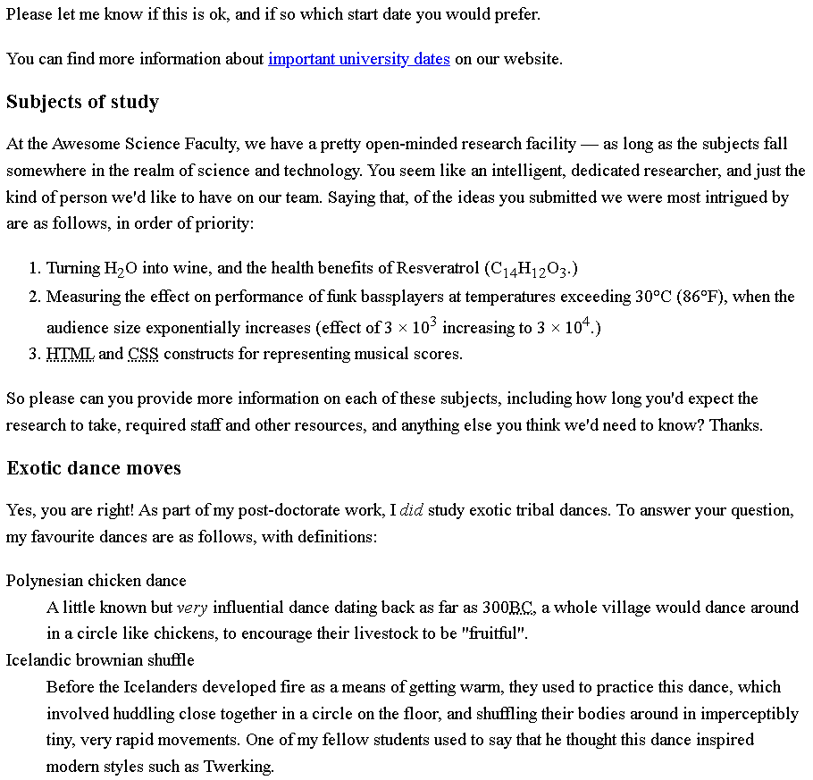

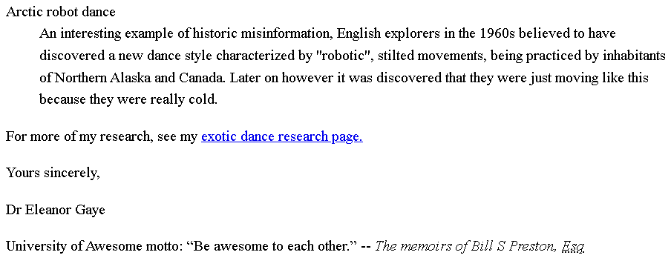

# Bài 2: Cấu trúc một trang web.

Tiêu đề kéo dài toàn bộ chiều rộng của trang web có chứa tiêu đề chính của trang,

biểu trưng của trang web (site logo), và menu điều hướng (navigation menu). Tiêu

đề và logo xuất hiện cạnh nhau sau khi áp dụng kiểu và điều hướng xuất hiện bên

dưới hai mục đó.

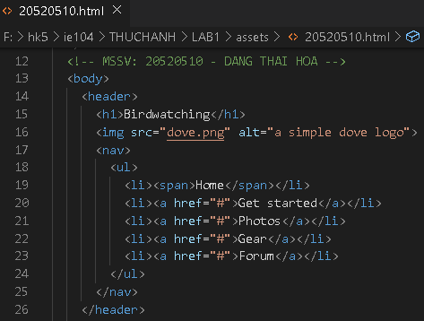

Vùng nội dung chính (main content) chứa 2 cột – khối nội dung chính chứa văn bản

chào mừng, và một thanh bên chứa các hình ảnh thu nhỏ (thumbnail) của hình ảnh.

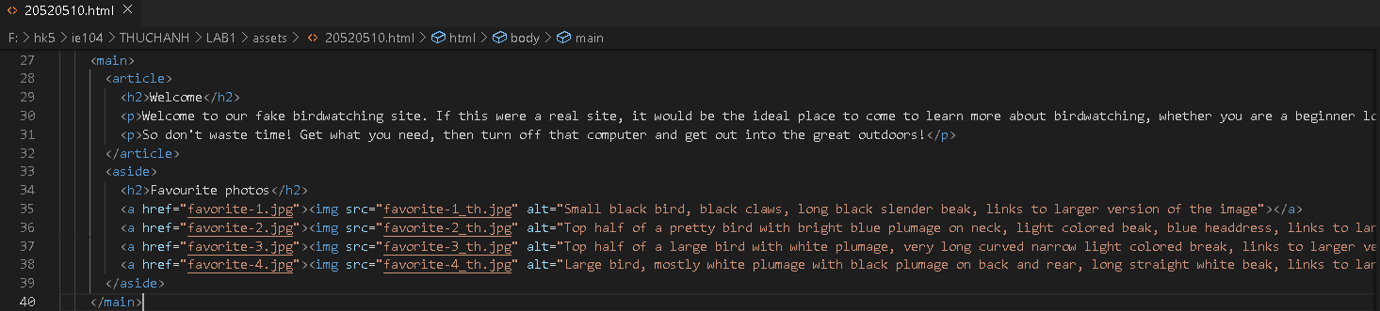

Phần chân trang (footer) chứa thông tin bản quyền (copyright) và tín dụng (credit).

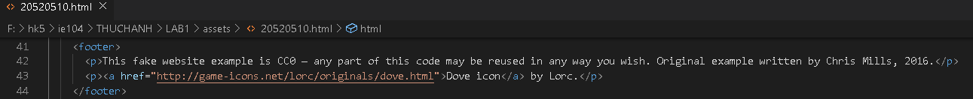

Thêm các thẻ bao bọc phù hợp cho:

- Tiêu đề (header).



- Menu điều hướng (navigation menu).

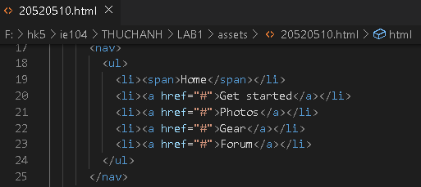

- Nội dung chính (main content).

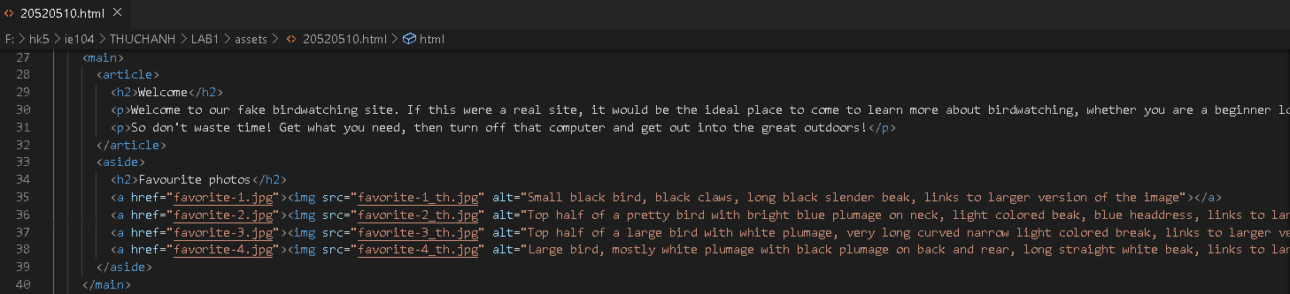

- Văn bản chào mừng (welcome text).

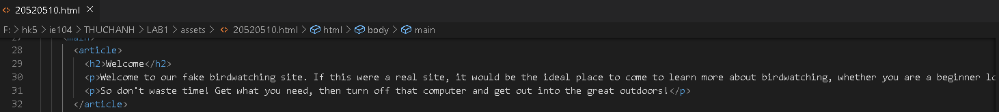

- Thanh bên chứa hình ảnh (image sidebar).

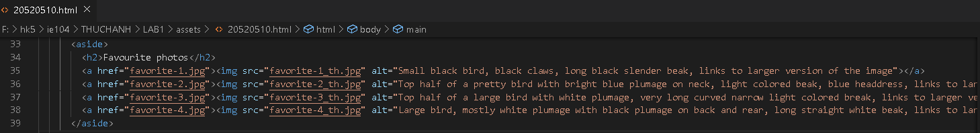

- Chân trang (footer).



Kết quả trang web bài 2:

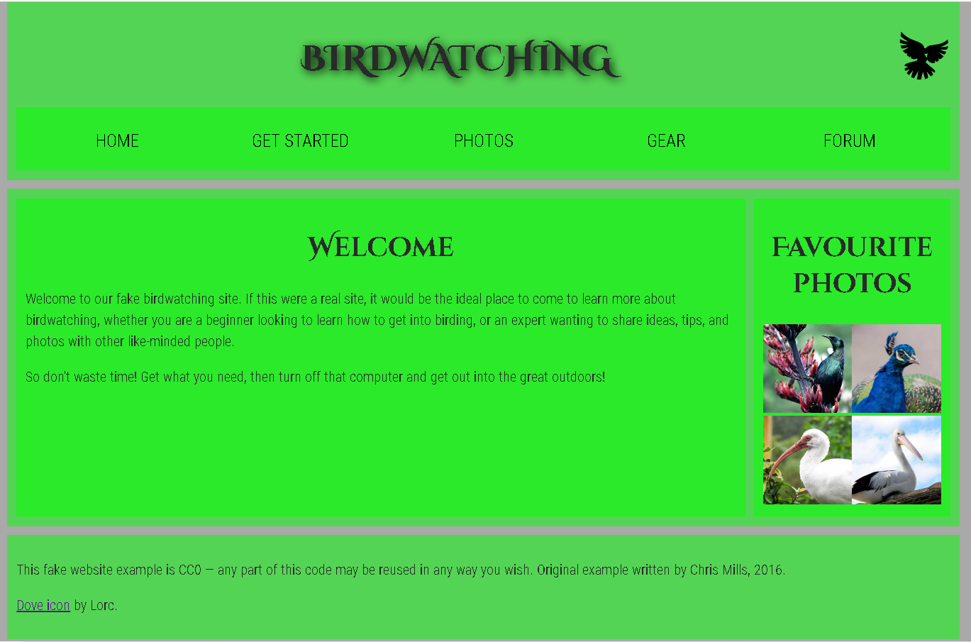

Full code bài 2:

